Radverkehr im Fokus: BMVI-Stiftungsprofessuren tagen an der Hochschule RheinMain – Team der TH Wildau ist dabei
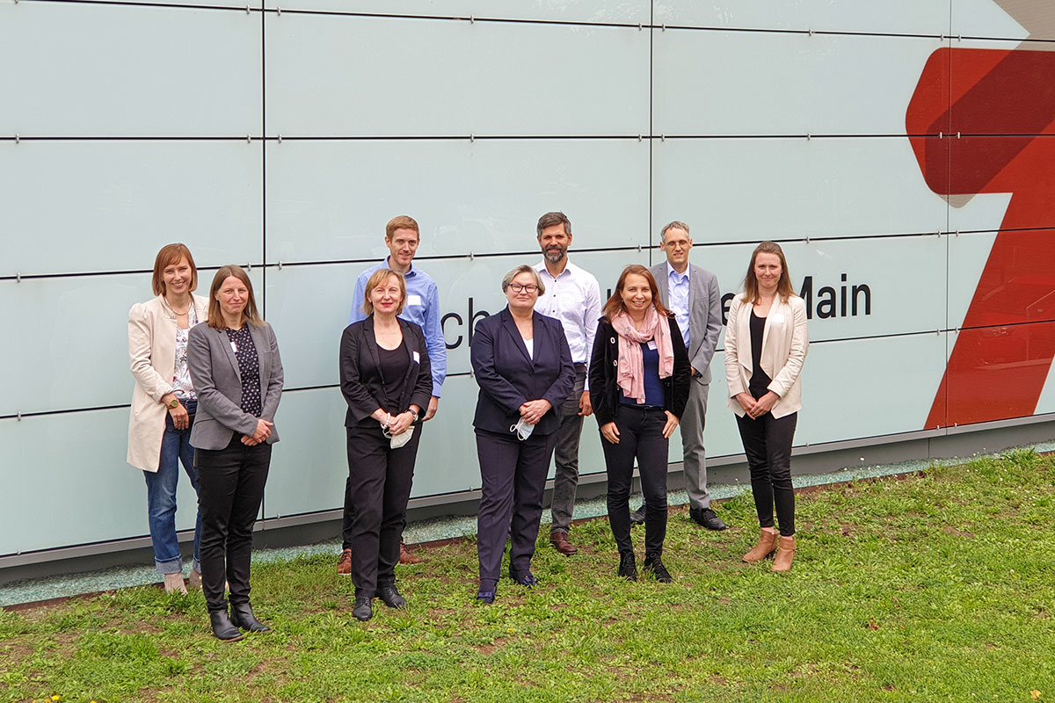
Bildunterschrift: V. l. n. r.: Prof. Dr. Martina Lohmeier, Prof. Dr. Jana Kühl, Dr. Diana Huster, Prof. Dr. Dennis Knese, Prof. Dr. Eva Waller, Prof. Dr. Christian Rudolph, Prof. Dr. Angela Francke, Prof. Dr. Jochen Eckart, Prof. Dr. Heather Kaths.
Bild: Hochschulkommunikation | Hochschule RheinMain
Subheadline: Radverkehr studieren
Teaser:
Anfang der Woche fand in Wiesbaden eine Tagung der durch das Bundesministerium für Verkehr und digitale Infrastruktur (BMVI) geförderten Stiftungsprofessuren Radverkehr statt. Bei dem Treffen von Vertreterinnen und Vertretern der Bergischen Universität Wuppertal, der Frankfurt University of Applied Sciences, der Hochschule Karlsruhe, der Hochschule RheinMain, der Ostfalia Hochschule für angewandte Wissenschaften und der Technischen Hochschule Wildau stand das Thema Radverkehr im Fokus.
Text:
Am 20. und 21. September 2021 war die Hochschule RheinMain (HSRM) Gastgeberin einer Tagung der durch das Bundesministerium für Verkehr und digitale Infrastruktur (BMVI) geförderten Stiftungsprofessuren Radverkehr. Zu Gast am Campus Kurt-Schumacher-Ring in Wiesbaden waren neben Prof. Dr. Martina Lohmeier von der HSRM und ihrem Team Vertreter/-innen der Frankfurt University of Applied Sciences, der Hochschule Karlsruhe, der Ostfalia Hochschule für angewandte Wissenschaften, der Technischen Hochschule Wildau sowie der Bergischen Universität Wuppertal.
Begrüßt wurden die Teilnehmer/-innen zum Auftakt des Treffens von HRSM-Hochschulpräsidentin Prof. Dr. Eva Waller und Dr. Diana Huster, Leiterin der Projektgruppe Nationaler Radverkehrsplan im BMVI. „Die Stiftungsprofessuren sind ein verantwortungsvoller Auftrag des BMVI, und wir sind sehr stolz, Teil dieses Netzwerks zu sein“, so Prof. Dr. Waller. „Ich danke allen Beteiligten für ihre große Einsatzbereitschaft, den Radverkehr voranzubringen und wünsche einen erfolgreichen Austausch.“
Bundesverkehrsminister Andreas Scheuer: „Mit unseren BMVI-Stiftungsprofessuren haben wir den Radverkehr in die Hörsäle gebracht. An sieben Hochschulen werden jetzt neue Verkehrsplanerinnen und -planer, Innovations- und Forschungskräfte ausgebildet. Ich habe mit den Professorinnen und Professoren selbst gesprochen. Unser gemeinsames Ziel ist klar: ein starker Radverkehr für ganz Deutschland. Ich freue mich sehr, dass sich die Professorinnen und Professoren mit ihren Lehrstühlen so stark untereinander vernetzen und austauschen. Davon profitieren nicht nur die Studierenden – die Zusammenarbeit ist die Basis für neue, moderne Ideen, Innovationen und Zukunftskonzepte für den Radverkehr. So machen wir Deutschland zum Fahrradland.“
Lehre, Forschung, Promotion und mehr
Zwei Tage lang werteten die Professor/-innen ihre bisherigen Erfahrungen zur Durchführung der Lehre aus und sprachen über mögliche Kooperationen; es wurden gemeinsame Forschungsthemen herausgearbeitet und die Themen Weiterbildung sowie Wissensvermittlung für Praxisakteur/-innen und Quereinsteigende diskutiert.
Die Gruppe der Wissenschaftlichen Mitarbeiter/-innen wiederum widmete sich den Themenfeldern Social Media und wissenschaftliches Arbeiten sowie den Herausforderungen im Kontext einer Promotion. Am frühen Montagabend stand außerdem eine gemeinsame Radtour durch Wiesbaden auf dem Programm.
„Es waren zwei rundum gelungene und arbeitsintensive Tage“, resümierte Prof. Dr. Lohmeier. „Wir konnten uns endlich alle in Präsenz austauschen und hatten dadurch die Chance, in der großen Gruppe gemeinsam mit unseren Teams, aber auch in kleineren Gruppen Einzelthemen zu besprechen. Als sehr wertschätzend haben alle die persönliche Begrüßung durch Prof. Dr. Waller und die Begleitung des Montags durch Frau Dr. Huster empfunden, die unsere Diskussionen bereichert hat.“
Prof. Dr. Christian Rudolph, Stiftungsprofessor und Sprecher des Master-Studiengangs „Radverkehr in intermodalen Verkehrsnetzen“ an der TH Wildau fasst den Austausch ebenso positiv zusammen: „Das Treffen mit den Kolleginnen und Kollegen der anderen BMVI-Stiftungsprofessuren zum Thema Radverkehr in Wiesbaden - zum ersten Mal in Präsenz - war wirklich bereichernd und hat richtig Spaß gemacht. Die Teilnahme von Dr. Diana Huster, Leiterin der Projektgruppe Nationaler Radverkehrsplan im BMVI, hat interessante Einblicke zum Stand des neuen Nationalen Radverkehrsplans 3.0 und zu den aktuellen Vorstellungen des BMVI zum Thema Radverkehr gegeben.“
Weiterführende Informationen
Zur Pressemitteilung der Hochschule RheinMain: https://www.hs-rm.de/fileadmin/Home/Hochschule/Veroeffentlichungen/Pressemitteilungen/PM_20210923_Tagung_Radprofessuren.pdf
Informationen zum Master-Studiengang „Radverkehr in intermodalen Verkehrsnetzen“: www.th-wildau.de/radverkehrstudieren
Informationen zum Thema Radverkehr beim BMVI: https://zukunft-radverkehr.bmvi.de/bmvi/de/home
Fachliche Ansprechperson an der TH Wildau:
Prof. Christian Rudolph
Radverkehr in intermodalen Verkehrsnetzen
TH Wildau
Hochschulring 1, 15745 Wildau
Tel. +49 (0) 3375 508- 875
E-Mail: christian.rudolph@th-wildau.de
Ansprechpersonen Presse- und Medienkommunikation TH Wildau:

Mike Lange / Mareike Rammelt
TH Wildau
Hochschulring 1, 15745 Wildau
Tel. +49 (0)3375 508 211 / -669
E-Mail: presse@th-wildau.de

